МИНОБРНАУКИ РОССИИ

Федеральное государственное автономное

образовательное учреждение высшего образования

«ЮЖНЫЙ ФЕДЕРАЛЬНЫЙ УНИВЕРСИТЕТ»

Институт компьютерных технологий и информационной безопасности

Кафедра информационно-аналитических систем безопасности

имени Л.С. Берштейна

**Отчет по лабораторной работе №2**

по дисциплине  
Основы алгоритмизации и программирования  
(наименование дисциплины)  
На тему  
Одномерные массивы. Циклы  
(наименование темы)

Вариант 5

Выполнил:  
студент гр. КТбо1-8

Герасименко В.А.

«___» 2017 г.

Проверил:

Профессор кафедры ИАСБ

Беляков С.Л.

«___» 2017 г.

Таганрог – 2017

*Оглавление*

Вариант задания 2

Алгоритм работы 3

Примеры входных и выходных данных 4

Код программы 5

Заключение 6

# **Вариант задания**

Написать программу, которая вычисляет произведение всех отрицательных элементов массива. Массив и его длина вводятся пользователем.

# **Алгоритм работы**

Блок-схема работы программы:

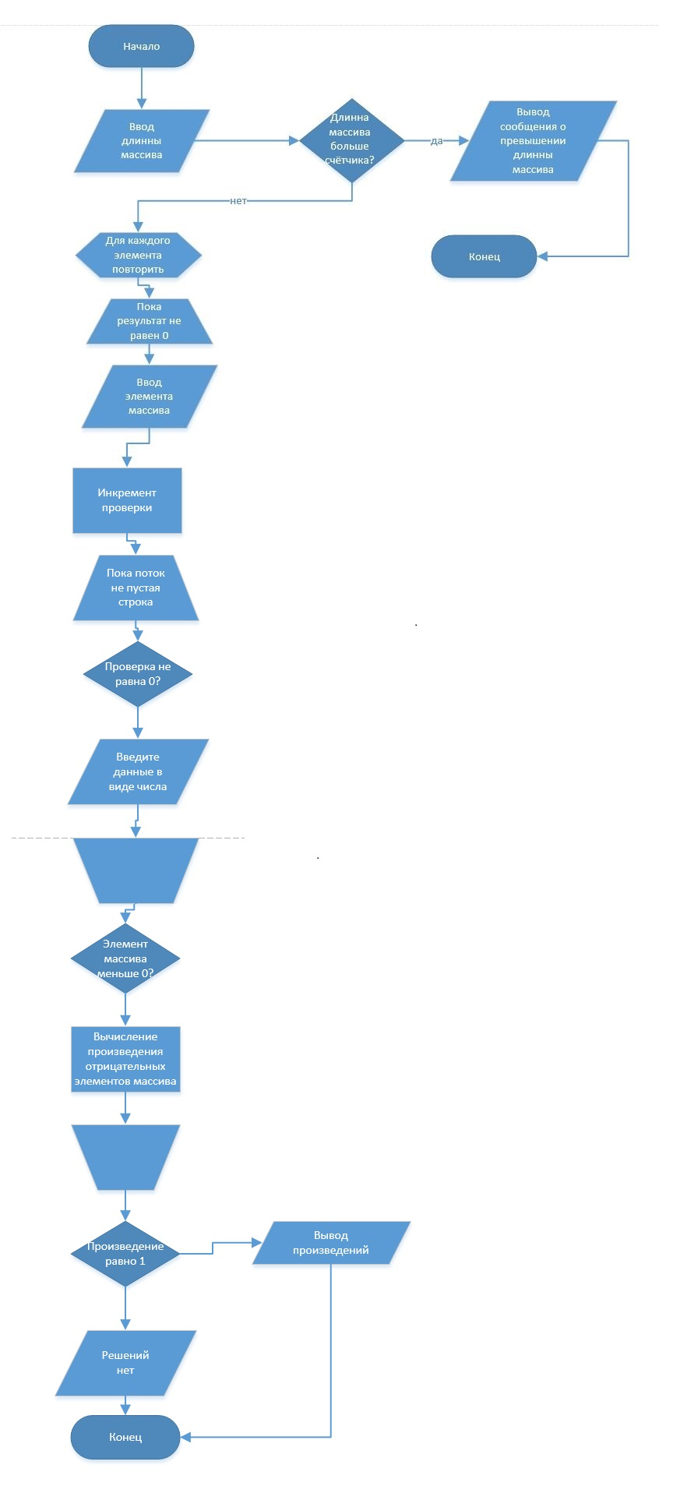

# Примеры входных и выходных данных.

|  |  |
| --- | --- |
| **Пример входных данных** | **Пример выходных данных** |
| длинна массива: 3  элементы массива:  -2;-5;-6 | Ответ = -60,00 |
| длинна массива: 4  элементы массива:  -1;-2;-3;п | Программа не завершится, пока все элементы массива не будут заполнены числами! |
| длинна массива:2  ф | Программа не завершится, пока все элементы массива не будут заполнены числами! |
| длинна массива: 5  элементы массива:  -2;-1;0;1;2 | Ответ = 2,00 |
| длинна массива: 6  элементы массива:  0;1;2;3;4;5 | решения нет |
| длинна массива:150  (max массива 100) |  |

Тестирование программы с разными значениями на входе

# Код программы

1. /*
2. Герасименко Владимир Александрович
3. Лабораторная работа №2.
4. Вариант №5
5. Задание: Написать программу, которая вычисляет произведение всех отрицательных элементов массива.
6. Массив и его длина вводятся пользователем.
7. */
8. #define _CRT_SECURE_NO_WARNINGS
9. #include <stdio.h>
10. #include <locale.h>
11. #include <conio.h>
12. #define SIZE 100
13. int CheckArray(int size);
14. int main()
15. {
16. setlocale(LC_ALL, "Rus");
17. int size = 0;
18. printf("Введите размерность массива не более чем %d", SIZE);
19. printf("\n");
20. scanf("%d", &size);
21. CheckArray(size);
22. }
23. int CheckArray(int size)
24. {
25. int i = 0, result = 0;
26. float multiplication = 1, Array[100] = { 0 };
27. if (size <= SIZE)
28. {
29. for (i = 0; i < size; i++)
30. {
31. result = 0;
32. while (result == 0)
33. {
34. printf("Введите элемент массива A[%d] = ", i);
35. result = scanf("%f", &Array[i]);
36. while (getchar() != '\n')
37. if (result == 0)
38. {
39. printf("Введите входные данные в виде числа! ");
40. break;
41. }
42. if (Array[i] < 0)
43. {
44. multiplication *= Array[i];
45. }
46. }
47. }
48. if (multiplication == 1)
49. {
50. printf("решения нет");
51. }
52. else
53. {
54. printf("Ответ = %.2f ", multiplication);
55. }
56. }
57. else
58. {
59. printf("Превышена размерность массива!");
60. }
61. _getch();
62. return 0;
63. }

# Заключение

В результате выполнения лабораторной №2 мы ознакомились c одномерными массивами, циклами с предусловием, циклами. Приобрели практические навыки работы с ними. Научились обрабатывать исключения на ввод данных, делать безопасную программу.